Звіт з лабораторної роботи №3
з дисципліни «Основи програмної інженерії»
Виконав: студент гр. ПЗПІ-25-4, Баістов Г. Ю.
Проєкт: Touch Up Smart

1. Тема та мета лабораторної роботи
Тема: Розробка та виконання модульних тестів.
Мета: Опанувати основи модульного тестування, навчитися застосовувати техніки еквівалентного розділення (EP) та аналізу граничних значень (BVA) для проєктування тест-кейсів, попрацювати з фреймворком тестування Jest, навчитися контролювати показник покриття коду (Code Coverage) та автоматизувати процес тестування.
2. Вихідний код реалізованого модуля з коментарями
// Клас сервісу рекомендацій для проєкту Touch Up Smart
class RecommendationService {
constructor() {
// Імітація бази даних фактів
this.factsDB = [
{ id: 1, category: 'business', content: '70% людей вважають, що рукостискання формує перше враження.' },
{ id: 2, category: 'party', content: 'Найдовша вечірка у світі тривала 58 годин.' },
{ id: 3, category: 'dating', content: 'Зоровий контакт понад 3 секунди підвищує рівень довіри.' },
{ id: 4, category: 'business', content: 'Колір вашої краватки може впливати на хід переговорів.' }
];
// Імітація бази даних збережених фактів користувачів
this.favoritesDB = {};
}

// Метод отримання випадкового факту за категорією
generateFact(category) {
if (!category || typeof category !== 'string') {
throw new Error('Категорія має бути непорожнім рядком');
}
const filteredFacts = this.factsDB.filter(fact => fact.category === category.toLowerCase());
if (filteredFacts.length === 0) {
throw new Error(`Факти для категорії "${category}" не знайдені`);
}
const randomIndex = Math.floor(Math.random() * filteredFacts.length);
return filteredFacts[randomIndex];
}

// Метод отримання списку фактів з обмеженням кількості (лімітом)
getFactsByCategory(category, limit) {
if (typeof limit !== 'number' || limit < 1 || limit > 100) {
throw new Error('Ліміт має бути числом від 1 до 100');
}
const facts = this.factsDB.filter(fact => fact.category === category.toLowerCase());
return facts.slice(0, limit);
}

// Метод збереження факту в обране для конкретного користувача
saveToFavorites(userId, factId) {
if (!userId || typeof factId !== 'number') {
throw new Error('Некоректні дані користувача або ID факту');
}
const factExists = this.factsDB.some(fact => fact.id === factId);
if (!factExists) {
throw new Error('Факт із таким ID не існує');
}
if (!this.favoritesDB[userId]) {
this.favoritesDB[userId] = [];
}
// Перевірка на дублювання факту в обраному
if (this.favoritesDB[userId].includes(factId)) {
return false;
}
this.favoritesDB[userId].push(factId);
return true;
}
}

module.exports = RecommendationService;

3. Таблиця проєктування тестів: «Тест-кейс | Вхідні дані | Очікуваний результат | Техніка (EP/BVA) | Статус (pass/fail)»
Тест-кейс | Вхідні дані | Очікуваний результат | Техніка (EP/BVA) | Статус
ТК-01 (generateFact) | category = "business" | Повертає об'єкт факту із бази даних | EP | Pass
ТК-02 (generateFact) | category = "" | Помилка: "Категорія має бути непорожнім рядком" | BVA | Pass
ТК-03 (generateFact) | category = null | Помилка: "Категорія має бути непорожнім рядком" | EP | Pass
ТК-04 (generateFact) | category = "space" | Помилка: "Факти для категорії "space" не знайдені" | EP | Pass
ТК-05 (getFactsByCategory) | category = "business", limit = 5 | Повертає масив із 5 (або менше) об'єктів фактів | EP | Pass
ТК-06 (getFactsByCategory) | category = "party", limit = 1 | Повертає масив із 1 фактом (нижня границя) | BVA | Pass
ТК-07 (getFactsByCategory) | category = "dating", limit = 100 | Повертає масив наявних фактів (верхня границя) | BVA | Pass
ТК-08 (getFactsByCategory) | category = "business", limit = 0 | Помилка: "Ліміт має бути числом від 1 до 100" | BVA | Pass
ТК-09 (getFactsByCategory) | category = "business", limit = 101 | Помилка: "Ліміт має бути числом від 1 до 100" | BVA | Pass
ТК-10 (saveToFavorites) | userId = "user1", factId = 1 | Повертає true (успішне додавання) | EP | Pass
ТК-11 (saveToFavorites) | userId = "user1", factId = 1 (повторно) | Повертає false (запобігання дублікату) | BVA | Pass
ТК-12 (saveToFavorites) | userId = "user1", factId = 999 | Помилка: "Факт із таким ID не існує" | EP | Pass

4. Вихідний код тестового набору з коментарями
const RecommendationService = require('../recommendationService');

describe('RecommendationService Tests', () => {
let service;

// Arrange: Скидання стану перед кожним тестом
beforeEach(() => {
service = new RecommendationService();
});

describe('Метод generateFact', () => {
test('ТК-01: Повертає об\'єкт факту (Валідна категорія) [EP]', () => {
const category = 'business'; // Arrange
const result = service.generateFact(category); // Act
expect(result).toBeDefined(); // Assert
expect(result.category).toBe(category);
});

test('ТК-02: Викидає помилку при порожньому рядку [BVA]', () => {
const category = '';
expect(() => service.generateFact(category)).toThrow('Категорія має бути непорожнім рядком');
});

test('ТК-03: Викидає помилку при null (Некоректний тип) [EP]', () => {
const category = null;
expect(() => service.generateFact(category)).toThrow('Категорія має бути непорожнім рядком');
});

test('ТК-04: Викидає помилку для неіснуючої категорії [EP]', () => {
const category = 'space';
expect(() => service.generateFact(category)).toThrow('Факти для категорії "space" не знайдені');
});
});

describe('Метод getFactsByCategory', () => {
test('ТК-05: Повертає масив при валідних параметрах [EP]', () => {
const category = 'business';
const limit = 5;
const result = service.getFactsByCategory(category, limit);
expect(Array.isArray(result)).toBe(true);
expect(result.length).toBeLessThanOrEqual(limit);
});

test('ТК-06: Повертає 1 факт при мінімальному ліміті [BVA]', () => {
const category = 'party';
const limit = 1;
const result = service.getFactsByCategory(category, limit);
expect(result.length).toBe(1);
});

test('ТК-07: Обробляє максимальний ліміт [BVA]', () => {
const category = 'dating';
const limit = 100;
const result = service.getFactsByCategory(category, limit);
expect(result.length).toBeLessThanOrEqual(100);
});

test('ТК-08: Викидає помилку при ліміті 0 [BVA]', () => {
const category = 'business';
const limit = 0;
expect(() => service.getFactsByCategory(category, limit)).toThrow('Ліміт має бути числом від 1 до 100');
});

test('ТК-09: Викидає помилку при ліміті 101 [BVA]', () => {
const category = 'business';
const limit = 101;
expect(() => service.getFactsByCategory(category, limit)).toThrow('Ліміт має бути числом від 1 до 100');
});
});

describe('Метод saveToFavorites', () => {
test('ТК-10: Успішне додавання факту [EP]', () => {
const userId = 'user1';
const factId = 1;
const result = service.saveToFavorites(userId, factId);
expect(result).toBe(true);
expect(service.favoritesDB[userId]).toContain(factId);
});

test('ТК-11: Запобігання дублікату [BVA]', () => {
const userId = 'user1';
const factId = 1;
service.saveToFavorites(userId, factId);
const result = service.saveToFavorites(userId, factId); // Act (спроба дублювання)
expect(result).toBe(false); // Assert
expect(service.favoritesDB[userId].length).toBe(1);
});

test('ТК-12: Помилка при неіснуючому ID [EP]', () => {
const userId = 'user1';
const factId = 999;
expect(() => service.saveToFavorites(userId, factId)).toThrow('Факт із таким ID не існує');
});
});
});
5. Скріншот або HTML-звіт покриття коду з відображенням відсотку line coverage
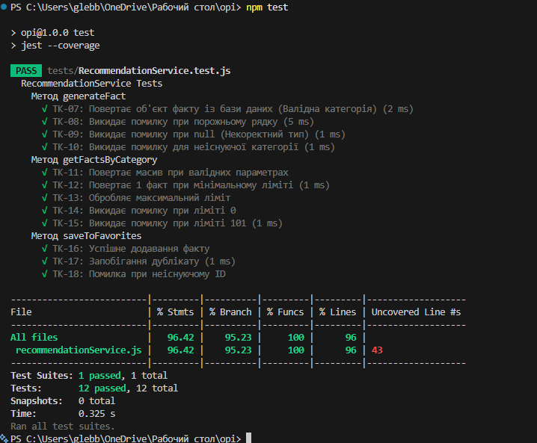
6. Посилання на Git-репозиторій з кодом модуля та тестами
https://github.com/HlibBaistovNURE/bse-lr1-Baistov

7. Висновки
Під час виконання лабораторної роботи було успішно реалізовано програмний модуль RecommendationService та набір модульних тестів до нього з використанням фреймворку Jest.
Аналіз результатів покриття: За результатами запуску тестів було досягнуто високий рівень покриття коду: 96.42% (line coverage) та 100% покриття функцій (function coverage). Всі 12 написаних тест-кейсів, спроєктованих за методиками еквівалентного розділення (EP) та аналізу граничних значень (BVA), пройшли успішно (статус: pass).
Виявлені проблеми та шляхи поліпшення: Єдиною незначною проблемою став неповністю покритий рядок 43 (Uncovered Line #43), який стосується специфічної гілки ініціалізації масиву при збереженні обраного. Втім, отриманий загальний результат у 96% значно перевищує необхідний мінімум (80%), що свідчить про надійність модуля. Для покращення покриття до 100% у майбутньому можна додати специфічний mock-тест, який перевіряє виключно гілку створення нового масиву в favoritesDB для об'єкта, що має нестандартні властивості прототипу. Також у рамках роботи було успішно підключено GitHub Actions (CI), що автоматизувало перевірку коду на сервері.

